Curriculum

Silvia Lugo Rodríguez

JUD de Control Vehicular y Talleres
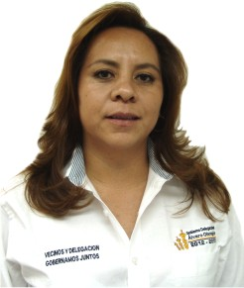

Nivel máximo de estudios | Licenciatura en Pasante de Derecho
Áreas de conocimiento | Conocimiento en Contabilidad, computación (excel, word, power point, access, noi, coi e internet)
Experiencia laboral
Periodo | de marzo/2014 a actual
Institución | Delegación Álvaro Obregón
Cargo | JUD de Control Vehicular y Talleres
Periodo | de octubre/2012 a febrero/2013
Institución | Delegación Álvaro Obregón
Cargo | Líder Coordinador de Proyectos
Periodo | de septiembre/2005 a diciembre/2006
Institución | Instituto Mexicano de la Juventud
Cargo | Asesora

